|  |  |  |
| --- | --- | --- |
| Une image contenant clipart, logo, Graphique, symbole  Description générée automatiquement  Fiche de procédure | **Effacement des données et réinstallation de Windows** | **Domaine :**  01 Matériel  01 Poste de travail |
| **Version du : 18.12.2025** |

*Effacement sécurisé (Dell Data Wipe / NIST SP 800-88) et réinstallation de Windows pour les postes Dell Latitude 5310 et équivalents avant sortie d’inventaire. Conformité RGPD et ANSSI.*

|  |
| --- |
| Table des matières  0. EXPLICATION TECHNIQUE & GARANTIE DE SÉCURITÉ 2  1. Procédure d’effacement via Dell Data Wipe (BIOS) 2  2. Réinstallation via PXE (MDT/WDS) 6  3. Déroulement automatique de la masterisation 8  4. Matérialité et tracabilité (preuve) 8 |

|  |  |  |  |
| --- | --- | --- | --- |
| **Date** | **Intitulé (Création, Modification)** | **Rédacteur** | **Vérificateur** |
| 18.12.2025 | Création | Samy ALBISSER |  |
|  | Modification |  |  |

# 0. EXPLICATION TECHNIQUE & GARANTIE DE SÉCURITÉ

Avant de détailler les étapes, voici la justification technique de la méthode utilisée pour garantir qu’aucune donnée (assurés, carrières, RIB) ne puisse être récupérée.

**Pourquoi n’utilisons-nous pas un formatage classique ?**

Un formatage standard ou une suppression de fichiers n’efface pas les données ; il supprime simplement l’index qui permet de les trouver. Les données restent physiquement sur le disque jusqu’à ce qu’elles soient écrasées.

**La solution retenue : Dell Data Wipe (Conforme NIST SP 800-88)**

Pour les disques modernes (SSD NVMe) qui équipent nos Dell 5310, nous utilisons la fonction micro-logicielle **Dell Data Wipe**.

* **Le principe :** Contrairement à un logiciel qui tente d’écrire des “zéros” sur le disque (ce qui est imparfait sur un SSD à cause des zones de réserve inaccessibles), le Dell Data Wipe envoie une commande de purge (***Sanitize***) directement au contrôleur du disque.
* **L’effet :** Le contrôleur envoie une impulsion électrique qui vide instantanément toutes les cellules de mémoire (***NAND***), y compris les zones cachées et les clés de chiffrement.
* **La garantie :** Cette méthode rend les données **irrécupérables**, même en laboratoire d’analyse forensique. Elle correspond au standard **NIST SP 800-88 “Purge”**, reconnu internationalement pour la gestion des données confidentielles.

# 1. Procédure d’effacement via Dell Data Wipe (BIOS)

1. Fermer la session Windows et éteindre complètement le PC.
2. Allumer le PC et appuyer sur **F2** pour entrer dans le BIOS/UEFI (Setup).
3. Dérouler le menu **Maintenance** puis sélectionner **Data Wipe**.
4. Activer l’option “**Wipe on Next Boot**”.

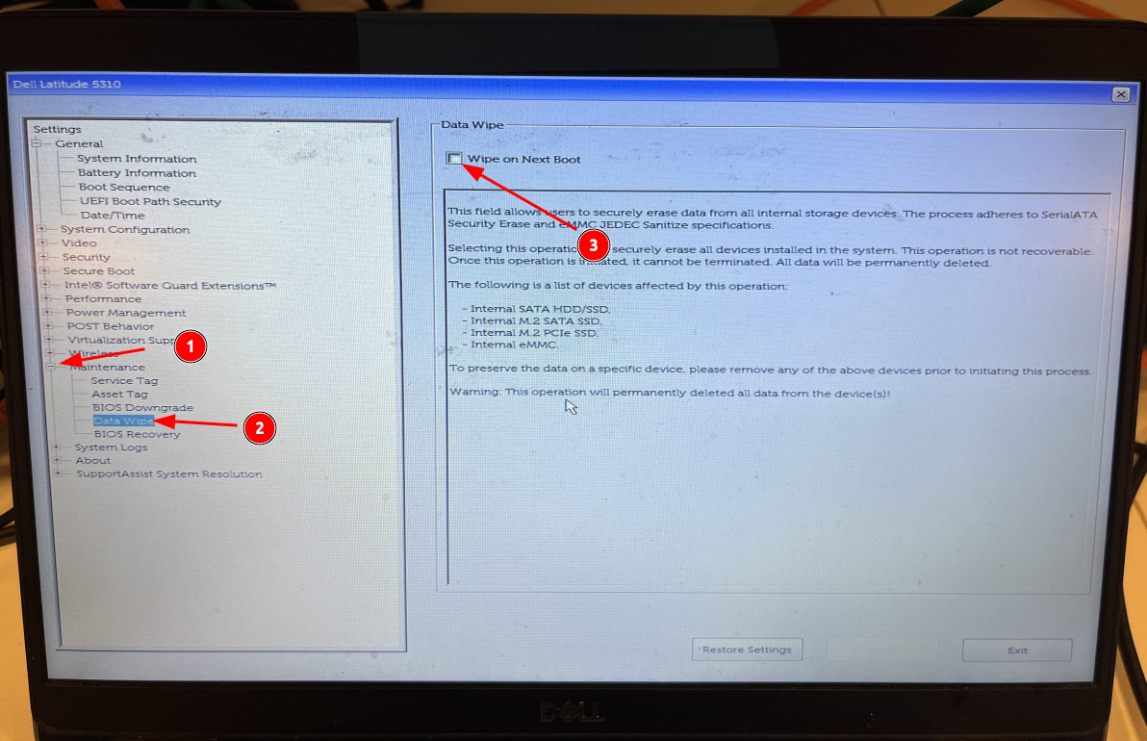

1. Valider les écrans d’avertissement/confirmation en faisant “**OK**” puis “**No**”

* 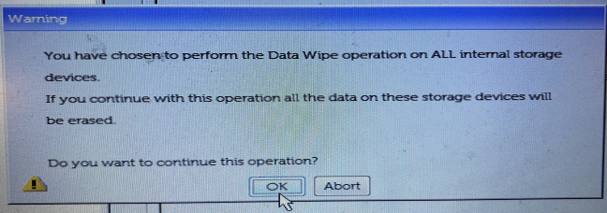
* 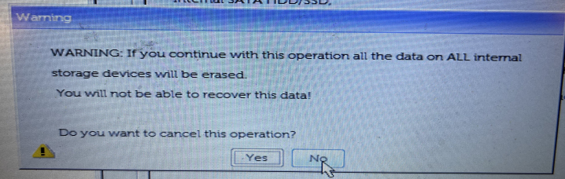

1. Vérifiez que l’option **Wipe on Next Boot** est désormais bien coché.
2. Cliquez sur “**Exit**”. Le PC redémarre et lance la fenêtre de sécurité.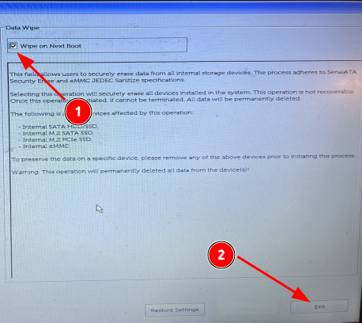
3. Utiliser les flèches pour séléctionner “**continue**” puis “**ERASE**”.

* 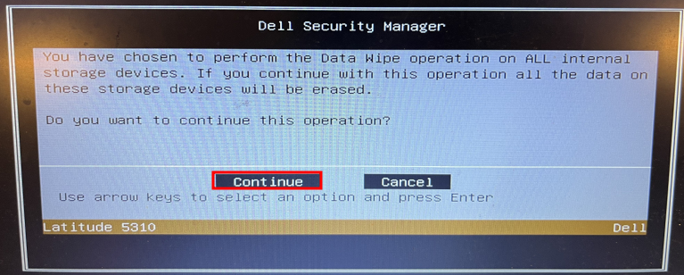
* 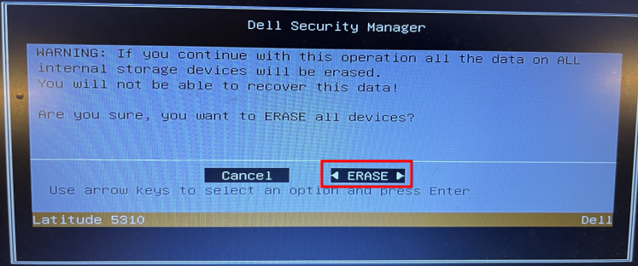

1. Une fenêtre s’affiche en disant “**Data Wipe Completed Successfully**”, l’effacement est réussi.
2. Appuyez sur **OK** pour rédémarrer.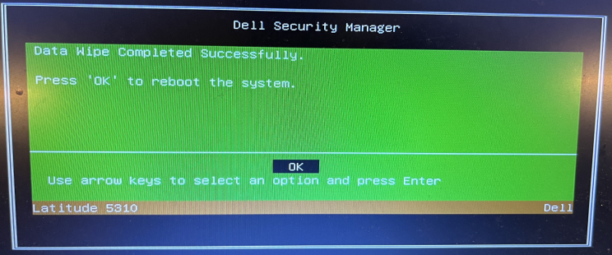
3. Au redémarrage, appuyer sur **F2** pour entrer dans le BIOS/UEFI (Setup).
4. Dérouler le Menu **Security** → **TPM 2.0 Security**
5. Activer l’option **Clear**

* 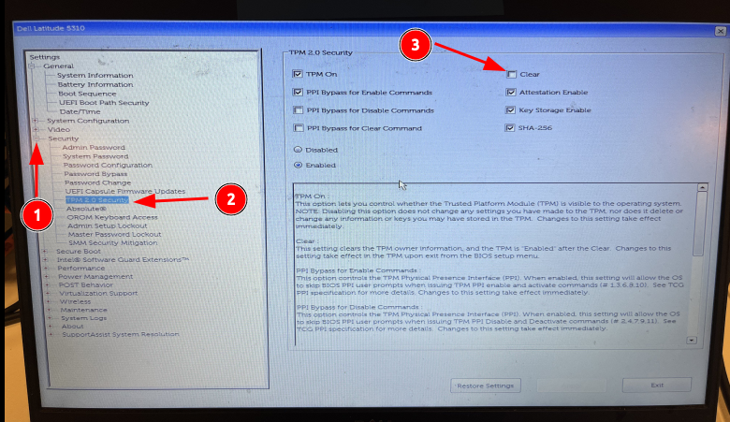

1. Cliquez sur “**YES**”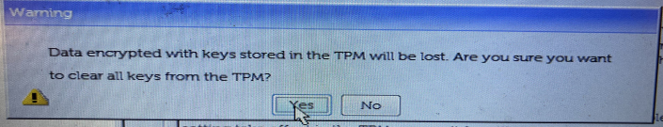
2. Vérifiez que l’option **Clear** est désormais bien coché.
3. Cliquez sur “**Exit**”. Le PC rédémarre

* 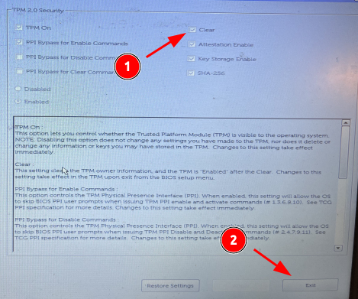

# 2. Réinstallation via PXE (MDT/WDS)

**DELL :**

1. Allumer le PC en appuyant sur le bouton Power.
2. Marteler la touche “**F12**”.
3. Cliquer sur “**USB NIC (IPV4)**”

* 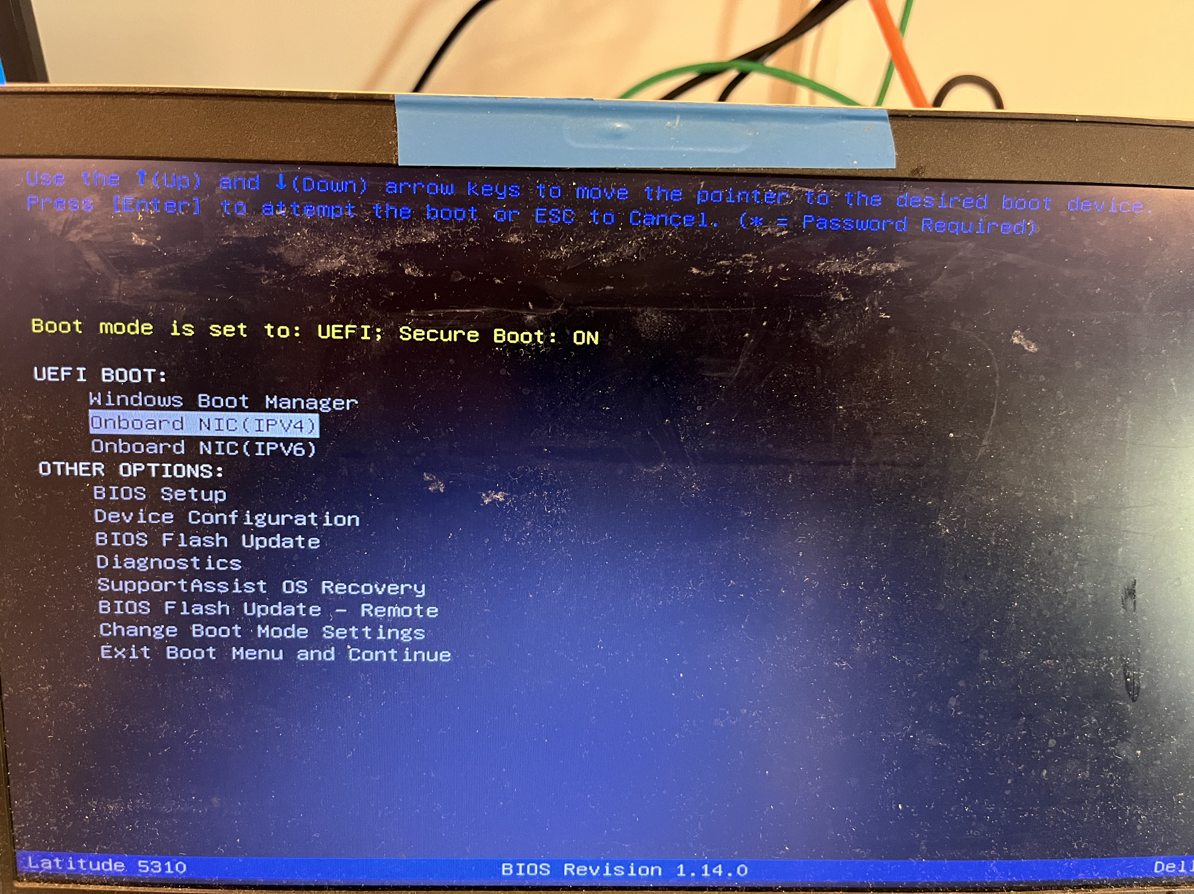

**Sélection de la séquence MDT**

1. Le menu de démarrage WDS (Windows Deployment Wizard) s’affiche.
2. Choisir la **séquence de tâches dédiée aux modèle du PC et aux type de sorties (dons ou formations)**
3. Cliquer sur le bouton **Next.**

* 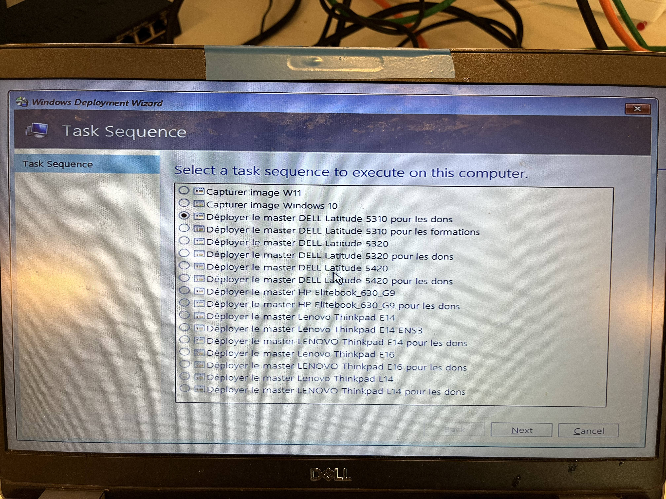

⚠️ À partir de cette étape, **aucune récupération de données n’est possible**

# 

# 3. Déroulement automatique de la masterisation

Une fois lancée, la masterisation est **entièrement automatique**.

Elle enchaîne les phases suivantes :

* Initialisation du poste
* Vérification du mode BIOS / UEFI
* **Suppression complète des partitions existantes**
* **Formatage intégral du disque**
* Recréation d’une structure disque saine
* Installation d’un Windows propre
* Configuration minimale sans rattachement CARSAT

# 4. Matérialité et tracabilité (preuve)

**Procédure de validation :** Une fois la masterisation terminée le technicien doit remplir une ligne dans le fichier de suivi se trouvant : ***O:\IR\01. Matériel\1. Poste de travail\2. Procédure\En approbation\Formatage***

| Colonne | Description | Exemple |
| --- | --- | --- |
| **N° Inventaire CARSAT** | Numéro d’inventaire interne | SPPW… |
| **Modèle** | Référence du PC | Dell Latitude 5310 |
| **N° Série PC** | Service Tag Dell | 7XYZ123 |
| **N° Série Disque** | S/N du SSD (optionnel) | S4ELNX0R123456 |
| **Date Effacement** | Date au format JJ/MM/AAAA | 16/12/2025 |
| **Technicien** | Nom du technicien | Prénom NOM |
| **Statut** | Réussite/Échec | Réussi |
| **Message Final** | Confirmation BIOS | Data Wipe Completed Successfully |
| **Destination** | Don/Entreprise/Destruction | AFB |
| **Date Déploiement MDT** | Date réinstallation | 16/12/2025 |
| **Observations** | Remarques éventuelles | RAS |

Fin de la procedure.